FSB, Zavod za industrijsko inženjerstvo
Katedra za projektiranje proizvodnje
Zagreb, 18.09.2015.

REZULTATI ISPITA
Održanog 17.09.2015.

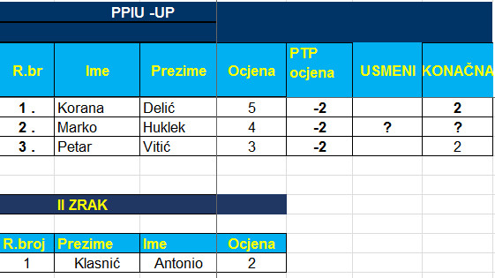

Kolega Marko Huklek polaže pred komisijom (4).

Prof.dr.sc. Predrag ĆOSIĆ

